

ОБЩЕСТВЕННОЕ ОБЪЕДИНЕНИЕ - «ВСЕРОССИЙСКИЙ ЭЛЕКТРОПРОФСОЮЗ»

ЦЕНТРАЛЬНЫЙ КОМИТЕТ

ПРЕЗИДИУМ

П О С Т А Н О В Л Е Н И Е

17.04.2012г. г. Московский № 9-7

О комиссии по
трудовым спорам

Заслушав и обсудив информацию юридического отдела аппарата ВЭП о перспективах, проблемах и практических рекомендациях при защите трудовых прав и охраняемых законом интересов работников посредством рассмотрения конфликтных ситуаций комиссиями по трудовым спорам,

Президиум Центрального комитета ВЭП

ПОСТАНОВЛЯЕТ:

- Информацию Секретаря ВЭП - начальника юридического отдела В.В. Воропаева о комиссиях по трудовым спорам в организациях Профсоюза принять к сведению.
- Одобрить «Рекомендации по разрешению конфликтных ситуаций посредством комиссии по трудовым спорам» (прилагаются).
- Юридическому отделу аппарата ВЭП направить настоящие рекомендации в территориальные организации Профсоюза для руководства в работе профсоюзного актива.
- Контроль за исполнением настоящего постановления возложить на Заместителя Председателя ВЭП Ю.Б. Офицерова.

Председатель  Общественного объединения – «Всероссийский Электропрофсоюз» | 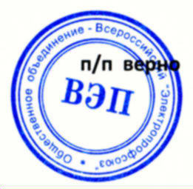 | В.Н.Вахрушкин

Рассылка по списку.

